个体工商户联络员备案登记
- 企业登录e窗通系统后，点击业务办理菜单后，点击右侧市场主体变更，如下图：
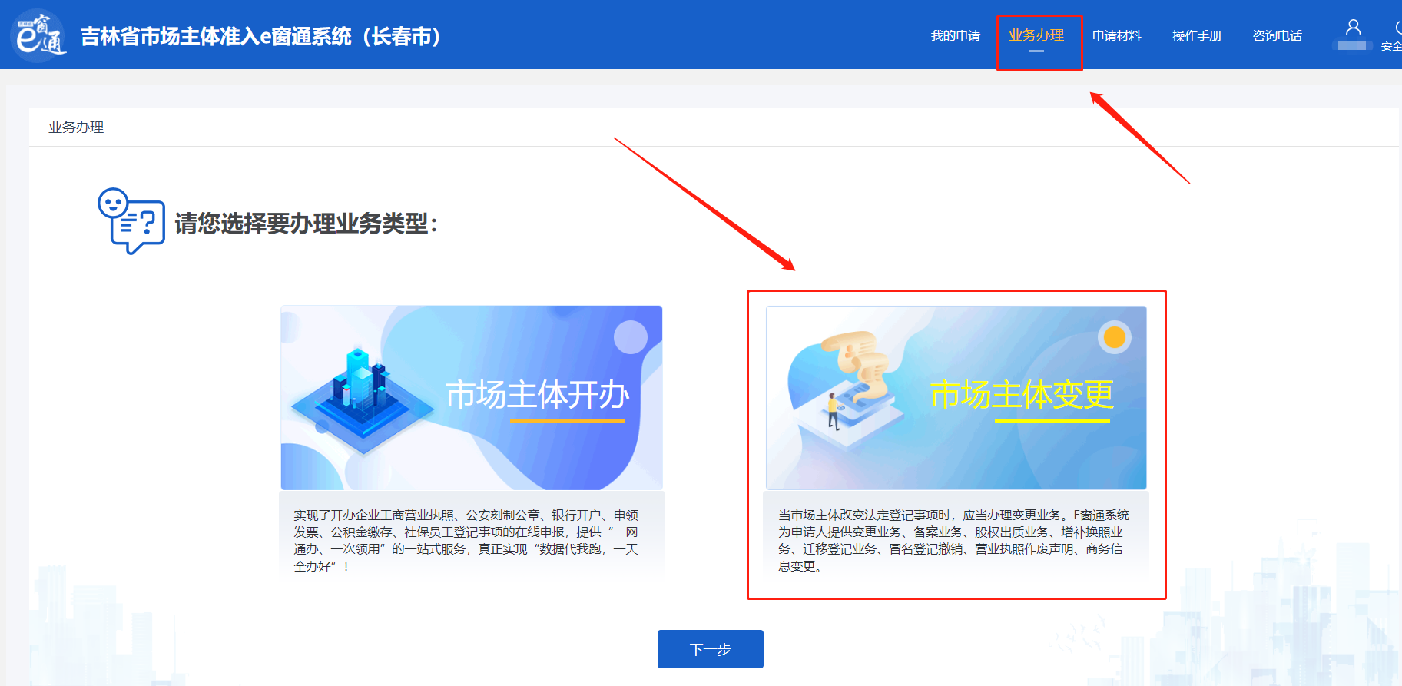
- 备案登记
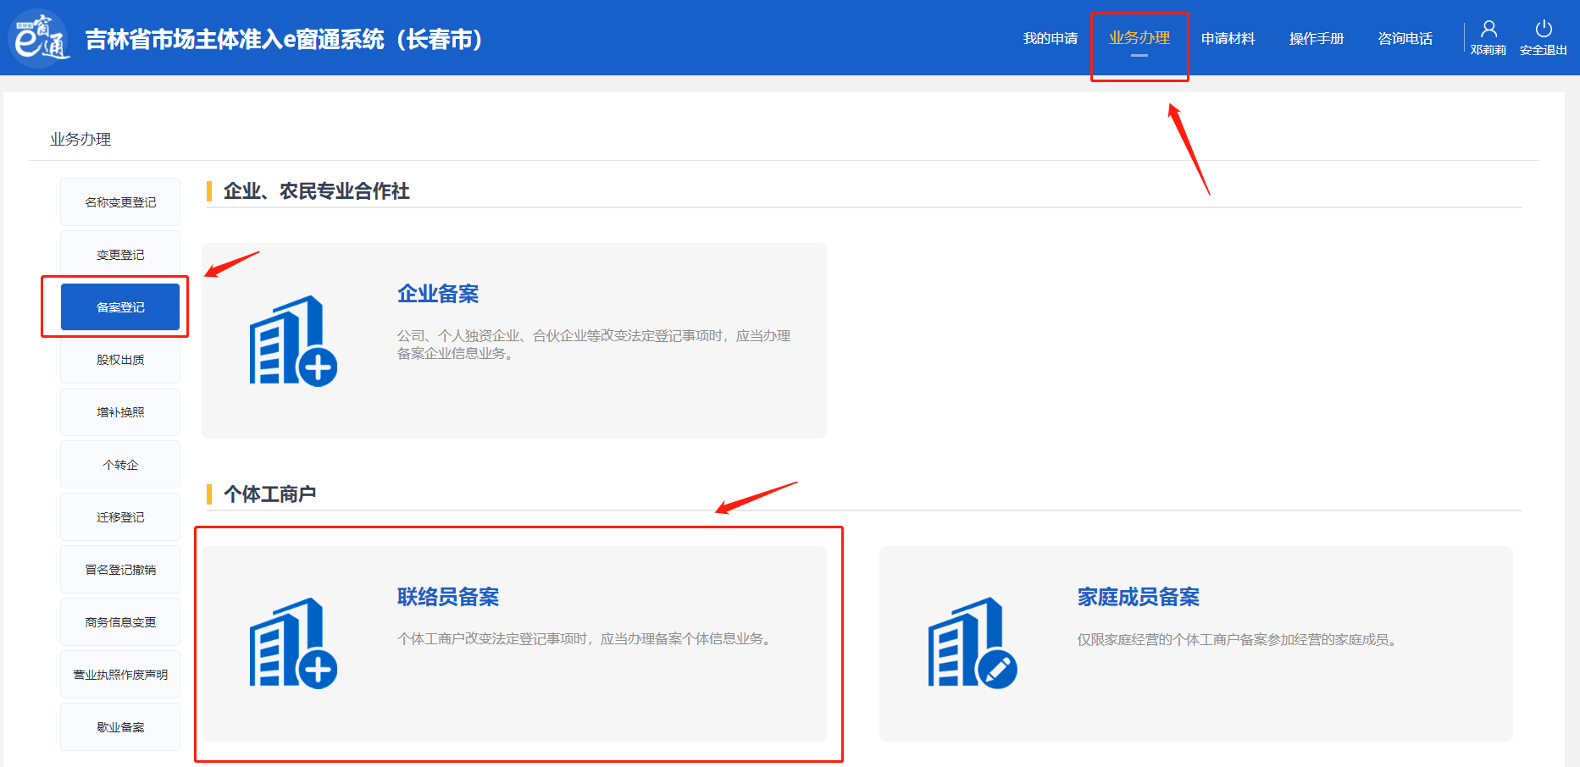

- 进入备案登记页面，填写信息，点击查询，显示企业信息，点击【开始备案】
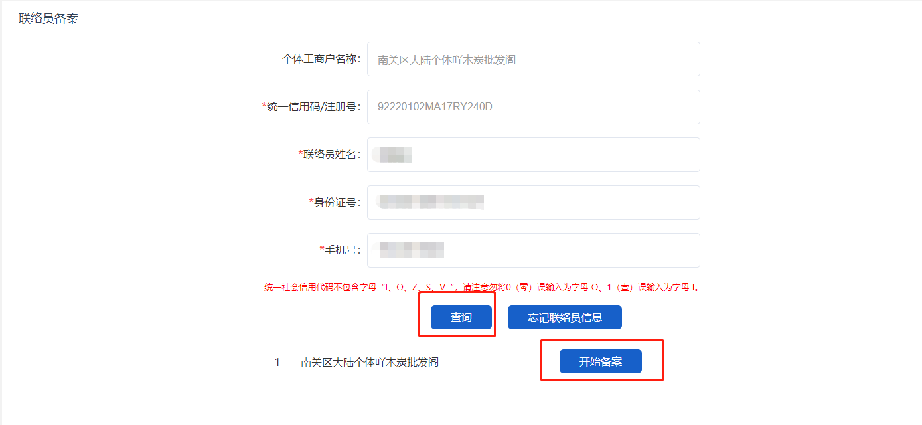
- 勾选已同意条款，点击【进入】


- 进入备案事项选择页面，选择需要备案的事项，点击【下一步】。
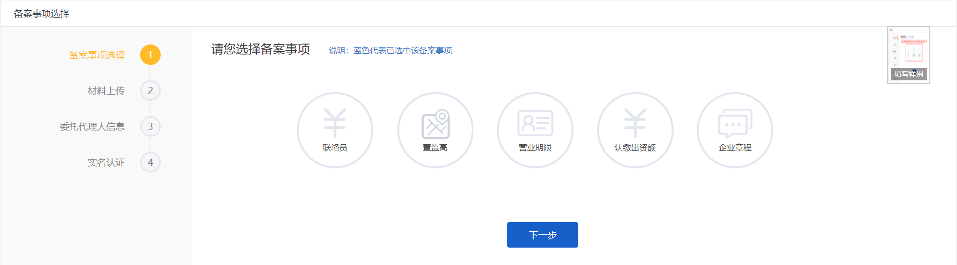

- 填写委托代理人信息。点击【下一步】
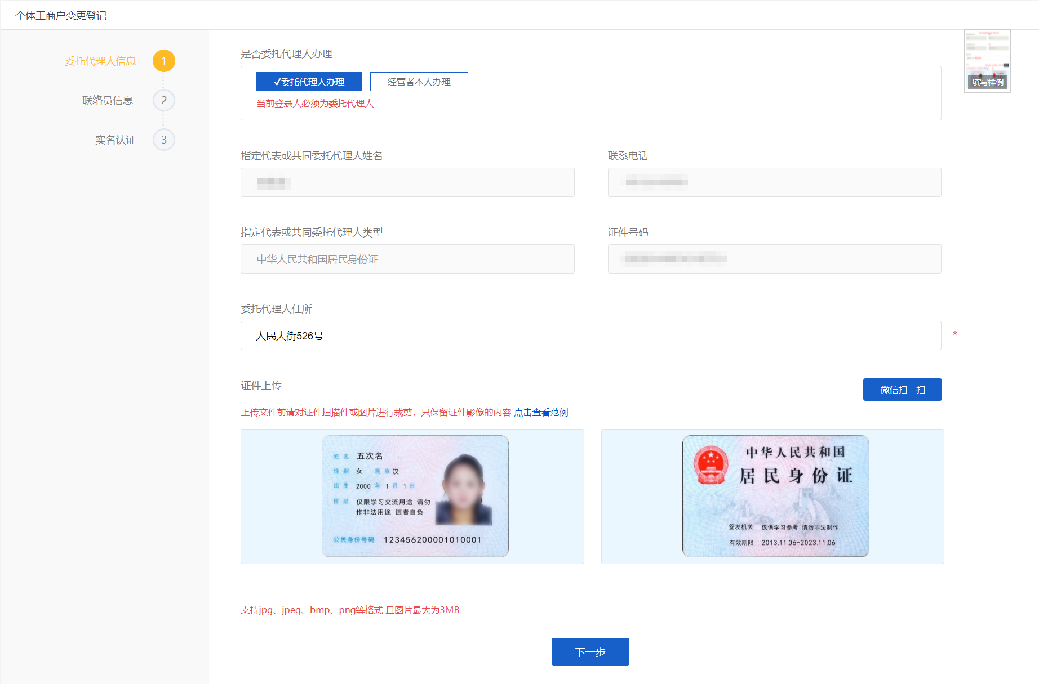
- 联络员信息备案，填写新联络员信息，点击【下一步】

- 进行实名认证，在app进行实名认证

- 实名认证完成后，点击确认提交

- 进入签字页面，在app完成签字，点击【签字确认提交】
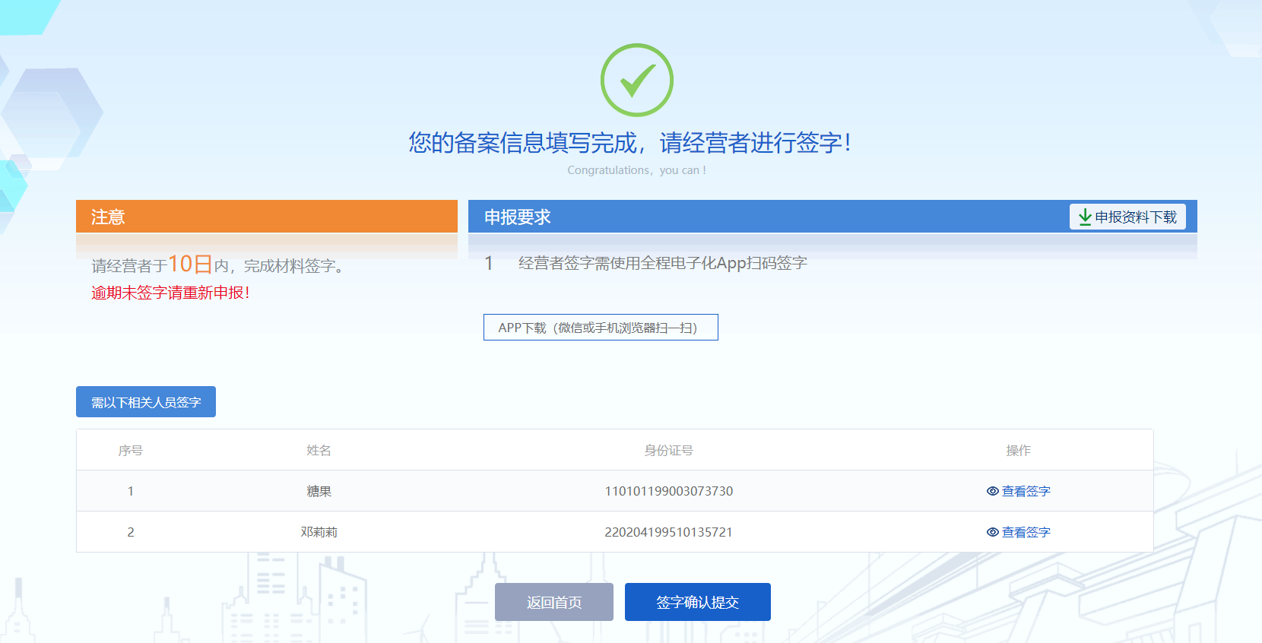

- 申请页面显示联络员备案待审核，等待审核
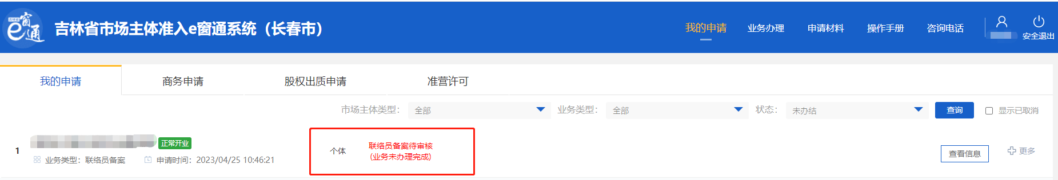
- 审核通过后，显示正常开业，完成备案业务。
